新 书 推 荐

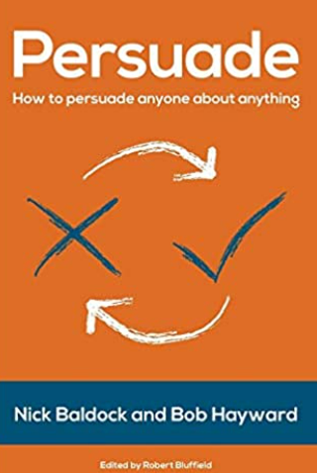
中文书名：《说服》
英文书名：Persuade: How to Persuade Anyone About Anything
作 者：Bob Hayward and Nick Baldock
出 版 社：Panoma Press
代理公司：Yorwerth/ANA/Susan Xia
出版时间：2018年9月
代理地区：中国大陆、台湾
页 数：264页
审读资料：电子稿
类 型：大众心理

内容简介：

你为什么想要说服他人？
你是否领导、管理或监督他人？
你是否发现供应商、分包商或同事具有挑战性？
你是否希望通过广告或营销提高销售额？
你是否觉得在会议中有效地表达想法很困难？

说服是一种技能，部分是心理学，部分是人际关系，部分是沟通。你能让别人转换角度以你的方式看待事情吗？你很可能会想说服某人，让他人相信你的思维方式。
你必须购买本书的5个原因：
- 5.讲授策略以显著提高说服力。
- 4.更深入地了解说服过程，以改变他人的思维。
- 3.探索成功领导者应用的实用理论。
- 2.展示如何更有效地传达想法，赢取更大的认同和最大程度的支持。
- 1.这本书将显著提高你在专业和个人方面的成功机会。

作者简介：

鲍勃·海伍德（Bob Hayward）从白手起家创建了六家企业，其中五家企业的营业额达到一百万英镑或更高。他拥有丰富的实践知识和经验，使他成为一位天生的、博学的演讲者，完全了解员工的需求以及企业主和经理面临的问题。

尼克·巴多克（Nick Baldock）是一位国际演讲者和销售改进顾问。他帮助全球各地的客户提高了将销售成果转化为更有利可图的销售成果的效率。

谢谢您的阅读！
请将反馈信息发至：夏蕊（Susan Xia）
安德鲁·纳伯格联合国际有限公司北京代表处
北京市海淀区中关村大街甲59号中国人民大学文化大厦1705室
邮编：100872
电话：13581679124
传真：010-82504200
Email：susan@nurnberg.com.cn
网址：http://www.nurnberg.com.cn
微博：http://weibo.com/nurnberg
豆瓣小站：http://site.douban.com/110577/
微信订阅号：ANABJ2002

